2021/4/24逢甲校友會郵輪式列車活動企劃
行程：漫遊新竹動物園-苗栗博物館(午餐)、內灣老街
日期 | 停靠站 | 到站時刻 | 開車時刻 | 行程內容(台北~新竹動物園~苗栗博物館~內灣老街 次去、 次回)
0424 | 臺北 | 7:20 | 7:40 | 7:20前於(台北車站東一門)完成報到手續(台北車站第四月台乘客登車)
 | 桃園 | 8:07 | 8:10 | 桃園校友上車
 | 新竹 | 9:00 | 10:55 | 參訪新竹迷你動物園、玻璃館、孔廟) (停留115分鐘)
 | 苗栗 | 11:22 | 13:33 | 中午於苗栗車站用餐及參觀苗栗博物館 停留130分)  海上鮮037-375948：苗栗市英才路163號
 | 內灣 | 15:14 | 17:08 | 內灣老街(停留110分鐘)
 | 新竹 | 18:15 |  | 由內灣-新竹站-台北【鐵路便當】
 | 臺北 | 19:26 |  | 乘客陸續下車

歡迎您的參與（報名資訊）
每人次預估 1,500 元團費包含包車費用（含全票票價、專車費及滯留費）、飲料、
中餐、晚餐、保險費等。
預定人數：240人，額滿為止(會員優先)。
報名方式：報名表請於110年4月24日前傳真或E-mail校友會，並於4月15日前轉帳繳款。
報名及繳費後，如因故取消，請儘早告知，最遲於4月10前通知；未於期限
內通知者，恕不退費。
注意事項:
1.新竹動物園
2.新竹站轉內灣支線
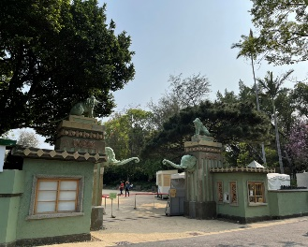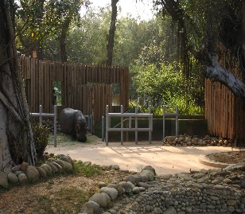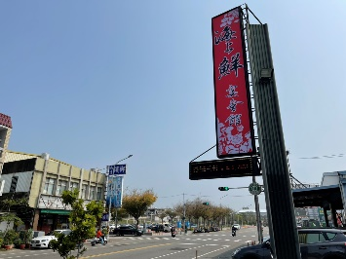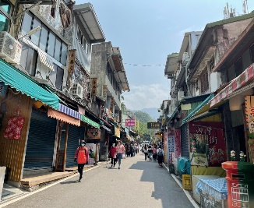

台北市逢甲大學校友會2021年漫遊迷你新竹動物園-苗栗火車博物館、內灣老街郵輪式列車之旅活動報名表

校系友  姓名 | 出生日期 | 身分證字號 | 用餐 | 備註
 |  |  | □葷食 □素食
 | 系所別 | 畢業級別 | 聯絡電話
眷屬姓名 | 出生日期 | 身分證字號 | 用餐 | 備註  （系級別）
 |  |  | □葷食 □素食
 |  |  | □葷食 □素食
 |  |  | □葷食 □素食
 |  |  | □葷食 □素食
 |  |  | □葷食 □素食
人數/費用 | 共 人，費用合計 元 （請自行核計，並於4月10日前轉帳繳款，謝謝您！）
繳費方式 | □ATM轉帳 （臺北信維郵局：戶名：台北市逢甲大學校友會周純堂局號：0001267 帳號：1154993 ）
報名方式 | 校友會 潘小姐：(02)2708-3427、2708-2462 FAX：(02)2754-8571 E-mail：fengchia@ms22.hinet.net
說明：1.火車不等人，請參加人員準時至台北站集合（不及乘車者，恕不退費），並行程中
請依工作人員指定時間準時歸隊。
2.期待4月24日風和日麗郊遊的好天氣，請大家並依天氣預報準備防曬、
遮雨…用品。

